Compte organisateur ICE: procédure de création et de configuration de votre compte EU Login pour lancer et gérer une initiative

1. Contexte
Pour lancer une initiative citoyenne européenne, la première étape consiste à créer un compte EU Login (si vous n’en avez pas encore). Ce compte, créé avec votre adresse électronique personnelle, vous permet d’accéder au module de compte organisateur ICE, où vous pouvez gérer votre initiative.
Afin de garantir une sécurité accrue, le processus d’authentification repose désormais sur une authentification à deux facteurs, ce qui requiert une étape supplémentaire après l’authentification par mot de passe. Pour ce faire, il est nécessaire d’associer votre numéro de téléphone portable à votre compte EU Login.
La procédure permettant de créer votre compte EU Login et d’y associer votre numéro de téléphone portable est expliquée ci-dessous.

2. Créer un compte EU Login
Après avoir décidé de créer un compte organisateur en cliquant sur le bouton «Compte organisateur» (https://register.eci.ec.europa.eu/organisers),
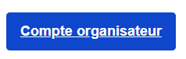
vous êtes redirigé(e) vers la page EU Login:
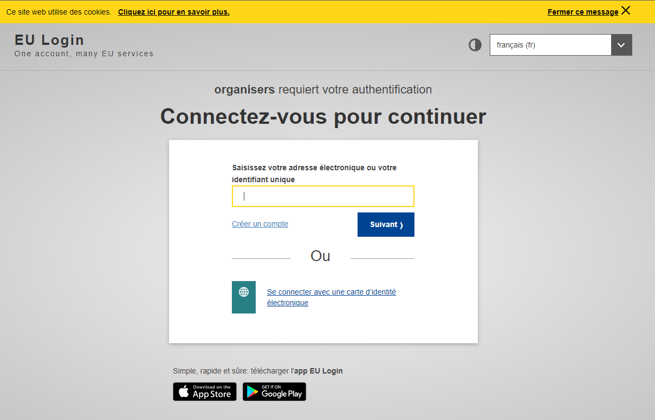

Si vous n’avez pas de compte, veuillez cliquer sur le lien Créer un compte (si vous en avez un, passez à l’étape 3).

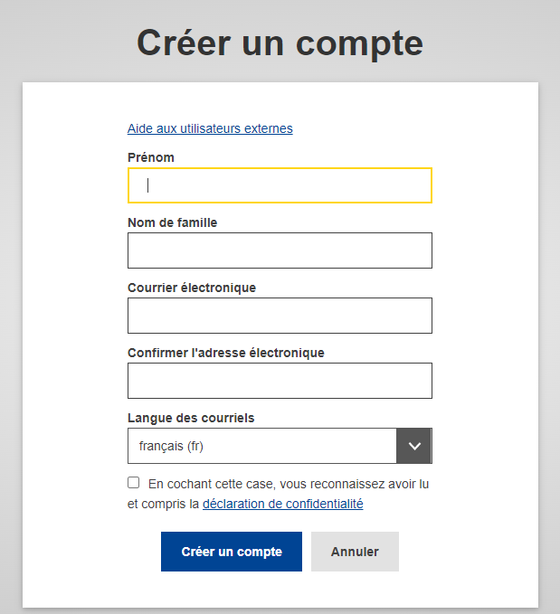
Après avoir rempli tous les champs, coché la case relative à la déclaration de confidentialité et cliqué sur le bouton «Créer un compte», le traitement de votre demande devrait débuter.
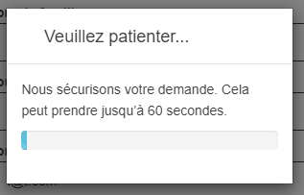

Une fois cette étape achevée, vous devriez recevoir le message suivant:
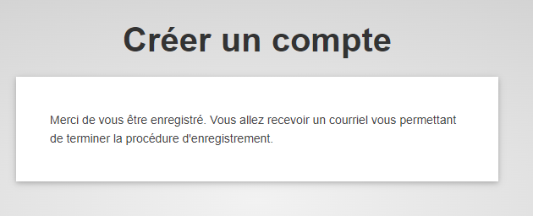
Allez sur votre compte de messagerie électronique, ouvrez le courriel reçu et cliquez sur le lien pour ajouter un mot de passe.
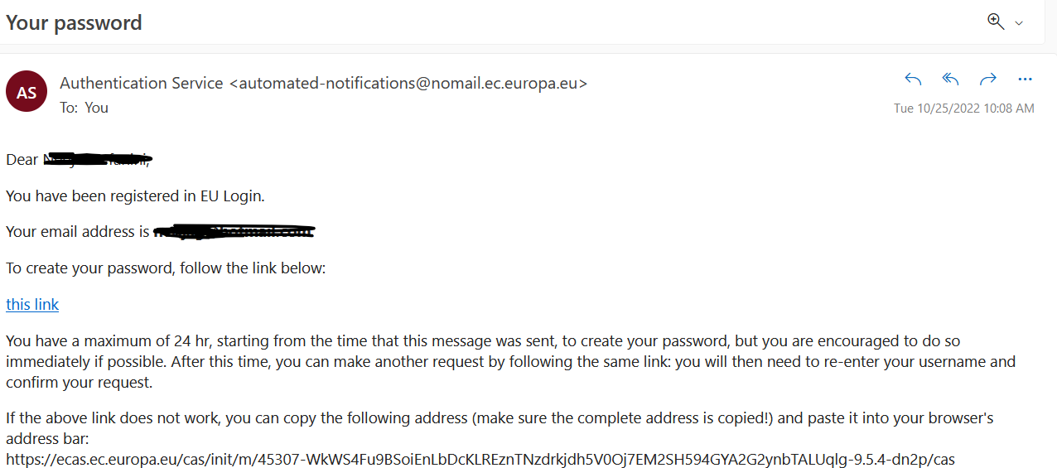

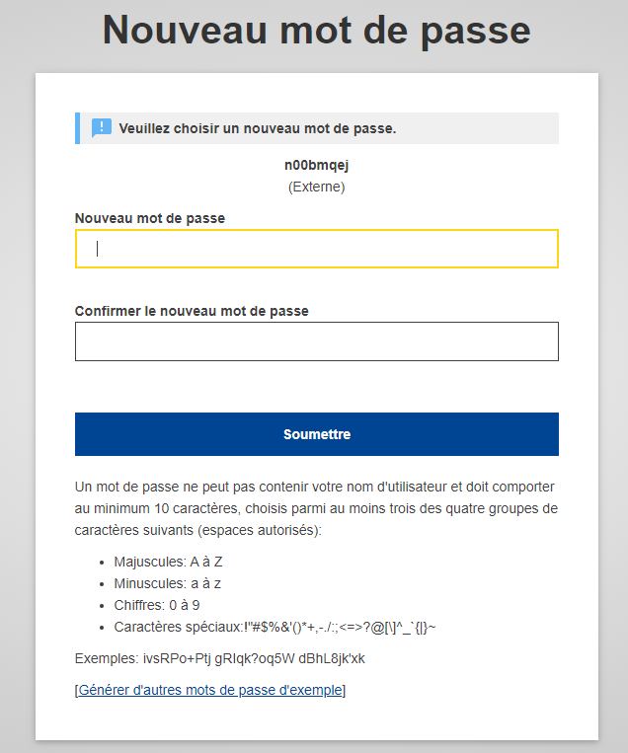

3. Associer votre numéro de téléphone portable à votre compte EU Login
Une fois votre compte EU Login créé, vous devrez y associer votre numéro de téléphone portable pour passer par l’authentification à deux facteurs.
La procédure permettant d’associer un numéro de téléphone portable à votre compte EU Login est expliquée dans le tutoriel EU Login (en anglais) disponible à l’adresse suivante: https://webgate.ec.europa.eu/cas/manuals/EU_Login_Tutorial.pdf
Pour commencer, veuillez consulter la section suivante du tutoriel EU Login:
  - page 24: Enregistrer un numéro de téléphone portable pour recevoir un SMS de vérification
Veuillez noter que si vous avez procédé à l’enregistrement de votre numéro de téléphone portable, vous devriez déjà pouvoir vous authentifier par la méthode «Téléphone portable + SMS».
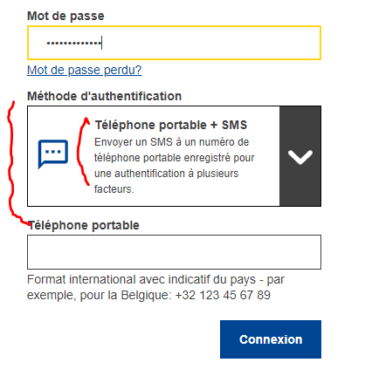
Toutefois, si vous souhaitez utiliser d’autres méthodes d’authentification, plus rapides que le SMS, veuillez consulter la section «Installer et initialiser l’application mobile EU Login»:

  - page 20: Installer et initialiser l’application mobile EU Login
Vous pourrez alors vous connecter au moyen de la notification push ou du code QR de l’application mobile EU Login.
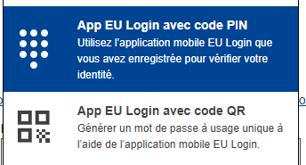
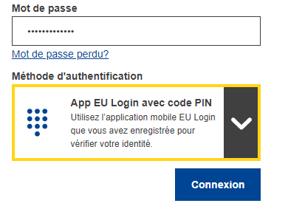
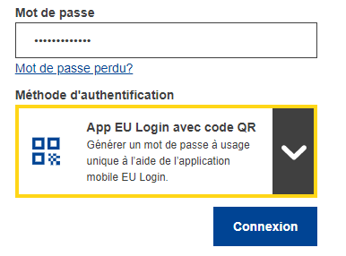

Lien vers la configuration du compte EU Login
Vous pouvez cliquer à tout moment sur ce lien pour accéder à la configuration de votre compte EU Login: https://webgate.ec.europa.eu/cas/userdata/myAccount.cgi
Le tutoriel relatif au compte EU Login (en anglais) est disponible à l’adresse suivante: https://webgate.ec.europa.eu/cas/manuals/EU_Login_Tutorial.pdf

